|  |
| --- |
| Grundlagen der Argumentation In unserem Alltag sind wir ständig von Argumentationen umgeben: in Diskussionen mit Freund:innen, in den Medien, in der Werbung und sogar in der Schule. Argumentieren ist eine grundlegende Fähigkeit, um eigene Standpunkte zu vertreten, andere zu überzeugen und kritisch zu hinterfragen. Diese Unterrichtseinheit soll dir helfen, Argumentationen zu verstehen, zu analysieren und selbst überzeugende Argumente zu entwickeln. |

Arbeitsauftrag:

📋 Schaue das folgende Video aufmerksam und mache dir Notizen zu den folgenden Fragen:

Was ist in diesem Gespräch passiert?

Weshalb ist ein Konflikt entstanden?

Wie haben sich die Gesprächspartner:innen verhalten?

Was war das Ziel der Gesprächspartner:innen?

### 

___________________________________________________________________

___________________________________________________________________

___________________________________________________________________

___________________________________________________________________

|  |  |
| --- | --- |
|  | Youtube: Konflikt in der Kaffeküche  To watch the youtube video just scan the QR code.  https://youtu.be/-aveohmbh0c?feature=shared |

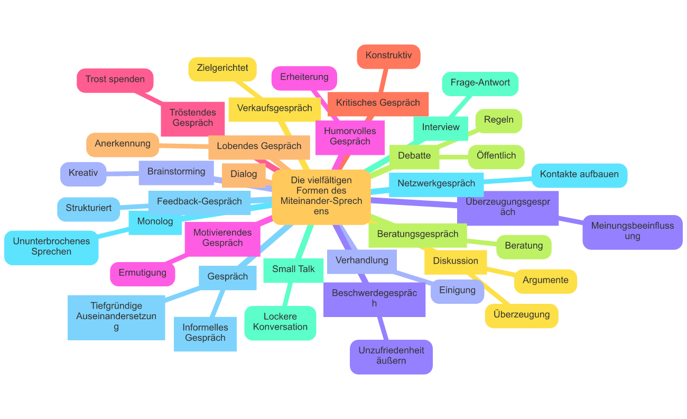

Arbeitsauftrag Einzelarbeit:

📋 Überleg dir die Ziele der abgebildeten Gesprächsarten. Worauf sollen diese abzielen?

Ein Beispiel zur Orientierung:

Zwingen:

Durchsetzung des eigenen Willens ohne Rücksicht auf die Argumente anderer.

Überreden:

Beeinflussung des Gegenübers durch emotionale Appelle oder unsachliche Argumente.

Überzeugen:

Beeinflussung des Gegenübers durch logische Argumente und nachvollziehbare Begründungen.

|  |  |
| --- | --- |
| Art des Miteinander-Sprechens | Ziel des Gesprächs |
|  |  |
|  |  |
|  |  |
|  |  |
|  |  |
|  |  |
|  |  |
|  |  |
|  |  |
|  |  |
|  |  |
|  |  |
|  |  |
|  |  |
|  |  |
|  |  |
|  |  |
|  |  |
|  |  |



Arbeitsauftrag Partnerarbeit:

👥 Besprich deine Ergebnisse mit deinem Sitznachbarn / deiner Sitznachbarin.

### ✒️ Hier findest du Platz für eventuelle Fragen und Anregungen.

___________________________________________________________________

___________________________________________________________________

___________________________________________________________________

___________________________________________________________________

|  |
| --- |
| Was ist Argumentieren? Behauptung, Begründung, Voraussetzung |

Arbeitsauftrag:

📋 Lies den folgenden Text aufmerksam.

Achte auf die folgende Punkte und versuche diese in dem Text zu erkennen:

Behauptung:

Eine These oder Aussage, die vertreten wird.

Begründung:

Die Stützung der Behauptung durch Fakten, Beispiele oder logische Schlüsse.

Voraussetzung (Prämisse):

Eine unausgesprochene Annahme, die die Argumentation trägt.

## Sind Frauen die besseren Führungskräfte?

In der Diskussion über Führungskräfte stellen sich viele die Frage, ob Frauen die besseren Führungspersönlichkeiten sind. Es gibt Argumente, die dafür sprechen, und solche, die dagegen sprechen. Ein wichtiger Punkt, der für Frauen als Führungskräfte spricht, ist ihre Fähigkeit zur Empathie. Frauen sind oft einfühlsam und können sich gut in die Bedürfnisse ihrer Mitarbeiter:innen hineinversetzen, was zu einem besseren Arbeitsklima führt. Ein weiteres Argument für Frauen in Führungspositionen ist ihre Kommunikationsstärke. Sie sind oft klarer und transparenter in ihrer Kommunikation, was Missverständnisse reduziert und die Teamarbeit fördert. Zudem neigen Frauen dazu, weniger hierarchisch zu denken und mehr auf Zusammenarbeit zu setzen, was zu kreativeren Lösungsansätzen führen kann. Auf der anderen Seite gibt es auch Argumente, die gegen Frauen als Führungskräfte sprechen. Ein häufig genanntes Argument ist der angebliche Mangel an Durchsetzungsfähigkeit. Frauen wird oft nachgesagt, weniger hart und entscheidungsfreudig zu sein, was in kompetitiven Geschäftsumfeldern als Nachteil angesehen wird. Ein weiteres Argument ist die Herausforderung der Vereinbarkeit von Familie und Beruf. Viele Frauen müssen sich zwischen Karriere und Familie entscheiden, was ihre Aufstiegschancen beeinträchtigen kann. Schließlich gibt es auch strukturelle Hürden, wie die sogenannte „Gläserne Decke“, die Frauen daran hindert, in oberste Führungsebenen aufzusteigen. Trotz dieser Argumente ist klar, dass das Geschlecht allein nicht über die Qualität einer Führungskraft entscheidet. Es ist wichtig, dass sowohl Männer als auch Frauen die Möglichkeit haben, ihre Stärken in Führungspositionen einzubringen, und dass Unternehmen vielfältige und inklusive Strukturen schaffen, um das Potenzial aller Führungskräfte voll auszuschöpfen. Letztlich sollte die Fähigkeit, Menschen zu motivieren und ein Team zu leiten, im Vordergrund stehen, unabhängig vom Geschlecht.

|  |  |  |
| --- | --- | --- |
| Behauptung | Begründung | Voraussetzung |
|  |  |  |
|  |  |  |
|  |  |  |
|  |  |  |
|  |  |  |
|  |  |  |

### ✒️ Hier findest du Platz für eventuelle Ergänzungen, die während der Besprechung genannt werden.

___________________________________________________________________

___________________________________________________________________

___________________________________________________________________

___________________________________________________________________

|  |
| --- |
| Kriterien für eine gelungene Argumentation Arbeitsauftrag: Sammle zusammen mit deinem Sitznachbarn / deiner Sitznachbarin Kriterien für eine gelungene Argumentation. |

### ✒️ Hier findest du Platz für eure Überlegungen.

___________________________________________________________________

___________________________________________________________________

___________________________________________________________________

___________________________________________________________________

Arbeitsauftrag

📋 : Ordne in dieser Aufgabe die Kriterien in die Felder ein.

|  |  |
| --- | --- |
| Gelungene Argumentation | Nicht gelungene Argumentation |

Schnelle Schlüsse · Beweise (Belege) · Verdrehen der Meinung · Gegenargumente beachten · Gegenargumente ignorieren oder unfair behandeln · Logischer Aufbau · Gute Gründe (Argumente) · Logik-Fehler (Denkfehler) · Alle machen das · Schlechte Gründe · Fehlende Beweise · Falsche Wahl · Im Kreis reden · Persönliche Angriffe · Publikum ignorieren · Unklare Aussage · Publikum beachten · Falsche Ursache · Falsche Experten · Klare Aussage (These)

|  |  |  |
| --- | --- | --- |
| Kategorie | ++/+/o/-/-- | Kommentar |
| Ich habe verstanden, welche Arten des Sprechens es gibt. |  |  |
| Ich habe verstanden, welche Ziele ein Gespräch haben kann. |  |  |
| Ich habe verstanden, wie man gut argumentieren kann. |  |  |
| Ich habe verstanden, was man bei einer Argumentation beachten muss. |  |  |
| Ich kann eine Behauptung, eine Begründung und eine Voraussetzung in einem argumentativen Text erkennen. |  |  |